"PORTA LA TUA PASSIONE AD UN LIVELLO SUPERIORE"
1° Corso UFFICIALE Settore Cinofilia A.I.C.S. Roma
(Associazione italiana cultura e sport - Ente di promozione Sportiva del C.O.N.I)
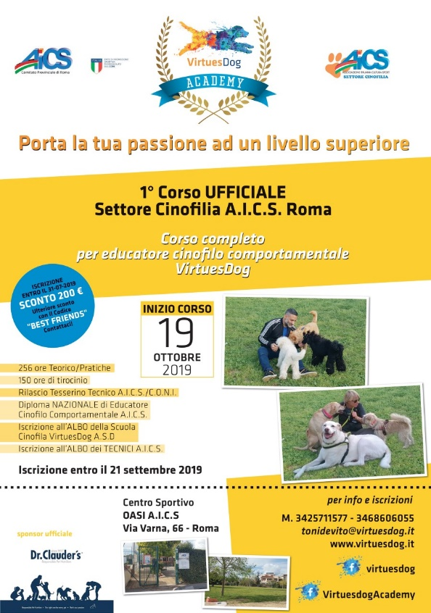

Nasce Virtuesdog ACADEMY, un progetto di VirtuesDog A.S.D. ( Associazione Sportiva Dilettantistica) con TONI DE VITO (Educatore Cinofilo Comportamentale - Resp. Provinciale del Settore Cinofilo di A.I.C.S.Italia) in collaborazione con Lisa Lunari.
☆VIRTUESDOG ACADEMY ( Scuola Cinofila VirtuesDog A.S.D.) si occupa della Formazione di Educatori Cinofili Comportamenali con titolo riconosciuto da A.I.C.S./C.O.N.I.
☆Il corso prevede:
• 256 ore Teorico/Pratiche
• 150 ore di tirocinio
• Rilascio Tesserino Tecnico A.I.C.S./C.O.N.I.
• Diploma NAZIONALE di Educatore Cinofilo Comportamentale A.I.C.S.
• Iscrizione all' ALBO della Scuola Cinofila VirtuesDog A.S.D
• Iscrizione all'ALBO dei TECNICI A.I.C.S.
ISCRIZIONE ENTRO IL 21 SETTEMBRE 2019
PARTENZA DEL CORSO: 19 OTTOBRE 2019
▪CON ISCRIZIONE ENTRO IL 31 LUGLIO 2019 SCONTO DI EURO 200,00
▪Ulteriore sconto con il Cod. "BEST FRIENDS" ( Contattaci per scoprire le modalità)
Il Corso Completo per Educatore Cinofilo Comportamentale VirtuesDog A.S.D/A.I.C.S/C.O.N.I Si terrà presso il:
☆ CENTRO SPORTIVO "OASI A.I.C.S"
Via Varna, 66 - Roma (zona Infernetto)
SPONSOR del Corso: DR. CLAUDER'S - Il meglio del Pet Food
PER INFO:
3468606055 ( Toni De Vito - Direttore Corso)
Mail: tonidevito@virtuesdog.it
Sito: www.virtuesdog.it

